**BİG DATA**

**DOKUMENTASIYA**

**AD: Rauf**

**SOYAD: Əhmədli**

**QRUP: 651.20**

**FAKÜLTƏ: İTİF**

**İXTİSAS: KOMPÜTER MÜHƏNDİSLİYİ**

**Fəxri Nifdalızadə**

Measure

**Measure yaradılması və ProductPrice-a tətbiq edilməsi**

Ilk olaraq Enter Data-ya gəlirik və Table yaradırıq

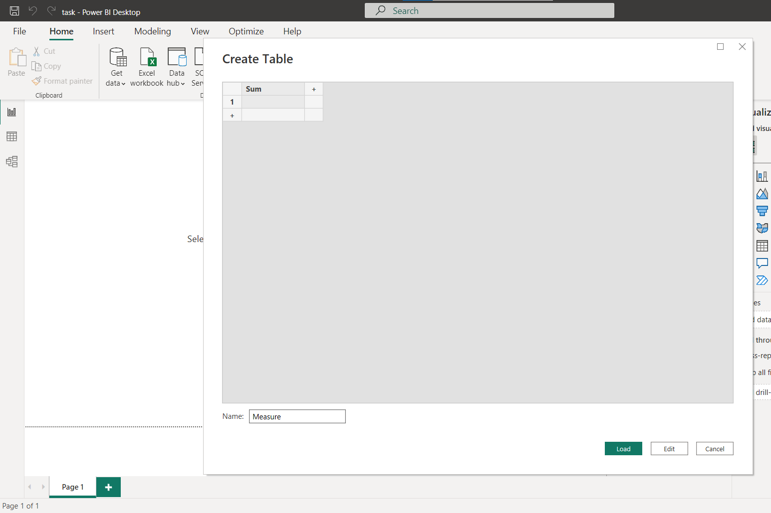

Yaratdığımız table üzərinə sağ click edib New Measure yaradırıq

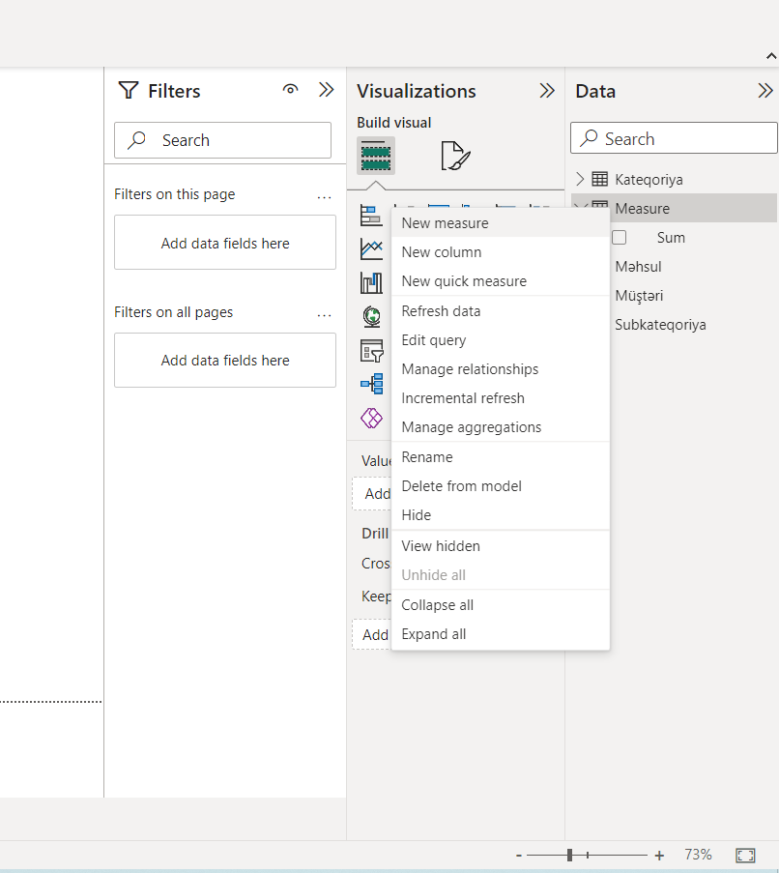

Measure yaratdıqdan sonra bu Measure nə üçün istifadə edəcəyimiz kodu daxil edirik və adlandırırıq.Total_Price adı vermişəm

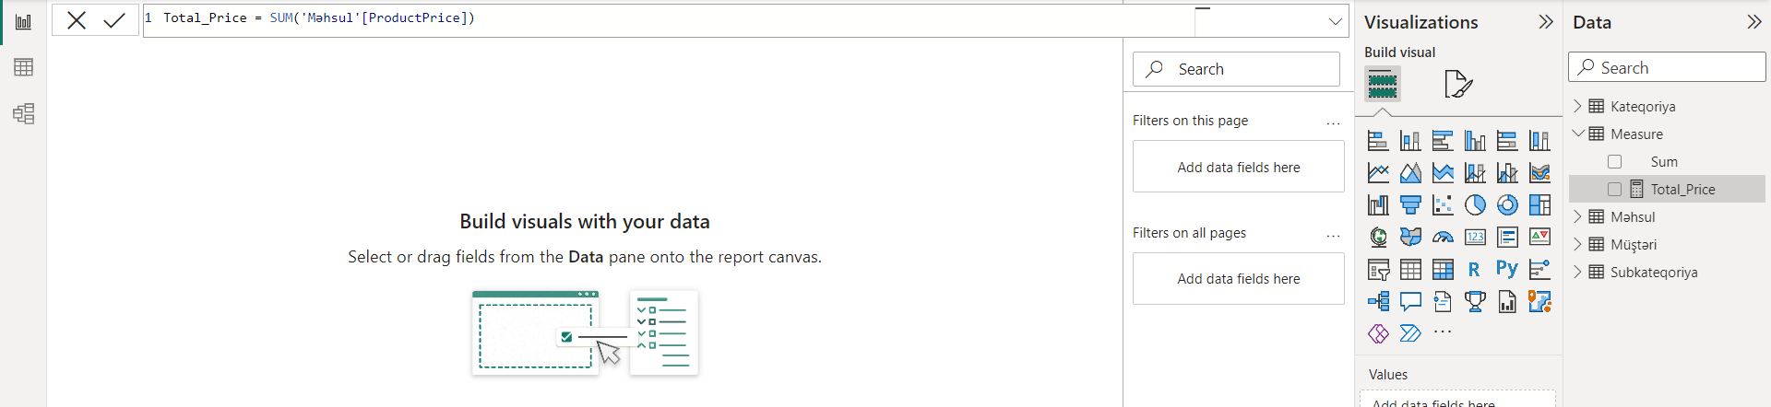

Bunu visual olaraq göstərmək üçün Visualizations-dan Table seçmişəm.Və ilk olaraq ümumi ProductPrice-lar cədvəlini,Sonra isə Bunların Totalını seçmişəm

